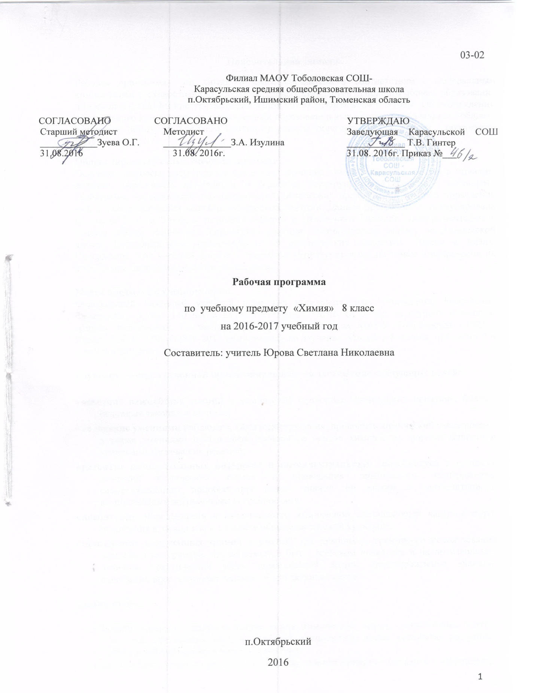
Пояснительная записка.
Рабочая программа по химии 8 класс составлена в соответствии с федеральным компонентом государственных образовательных стандартов основного общего образования по химии (Приказ Министерства образования РФ от 5 марта 2004 г. N1089 «Об утверждении федерального компонента государственных образовательных стандартов начального общего, основного общего и среднего (полного) общего образования») с учетом программы Габриеляна О.С.
Общая характеристика учебного предмета.
Основные вопросы, рассматриваемые в ходе изучения химии 8 класса: состав и строение веществ, зависимость их свойств от строения, конструирование веществ с заданными свойствами, исследование закономерностей химических превращений и путей управления ими в целях получения веществ, материалов, энергии. Данная программа структурирована по шести блокам: Методы познания веществ и химических явлений. Экспериментальные основы химии; Вещество; Химическая реакция; Элементарные основы неорганической химии; Первоначальные представления об органических веществах; Химия и жизнь. Содержание этих учебных блоков в программе структурировано по темам и направлено на достижение целей химического образования.

Место предмета в учебном плане.
Федеральный базисный учебный план для образовательных учреждений Российской Федерации отводит 140 часов для обязательного изучения химии на ступени основного общего образования. Согласно учебному плану филиала МАОУ Тоболовская СОШ - Карасульская СОШ в 2016-2017 учебном году на изучение химии в 8 классе отводится 2 ч в неделю (68 часов за год).

Изучение химии в основной школе направлено на достижение следующих целей:

- освоение важнейших знаний о химической символике, химических понятиях, фактах, основных законах и теориях;
- овладение умениями наблюдать химические явления, проводить химический эксперимент, а также умениями производить расчеты на основе химических формул веществ и уравнений химических реакций;
- развитие познавательных интересов и интеллектуальных способностей в процессе усвоения химических знаний и проведения химического эксперимента; самостоятельного приобретения новых знаний по химии в соответствии с возникающими жизненными потребностями;
- воспитание убежденности в познаваемости химической составляющей картины мира; отношения к химии как к элементу общечеловеческой культуры;
- применение полученных знаний и умений для химически грамотного использования веществ и материалов, применяемых в быту, сельском хозяйстве и на производстве, решения практических задач повседневной жизни, предупреждения явлений, наносящих вред здоровью человека и окружающей среде.

Задачи курса:

- формирование у учащихся знания основ химической науки – важнейших фактов, понятий, химических законов и теорий, химического языка, раскрытие доступных обобщений мировоззренческого характера;
- знакомство и развитие сведений о свойствах классов веществ – металлов и неметаллов;
- расширение представлений о свойствах важных в народнохозяйственном отношение веществ;
- формирование первоначальных знаний о закономерностях протекания реакций и их классификации, практических навыков, решение расчетных и практических задач;
- развитие логического мышления при изучении базового уровня химии в 8 классе.

Учебно-методический комплект утвержден приказом заведующей филиалом МАОУ Тоболовская СОШ - Карасульской СОШ от 31 мая 2016 №22/2:
- О.С.Габриелян. Программа курса химии для 8-11 классов общеобразовательных учреждений. М.: Дрофа, 2001.
- О.С.Габриелян. Учебник химия 8 класс для общеобразовательных учебных заведений. М.: «Дрофа», 2008.
- О.С. Габриелян, Н.П. Воскобойникова, А.В. Яшукова. Настольная книга учителя. Химия. 8 класс М.: Дрофа, 2008.

Учебно-тематический план

№ | Тема | Количество  часов | Количество  лабораторных  опытов | Количество  практических  работ | Количество  контрольных  работ
1 | Методы познания веществ и химических явлений | 12, а также в течение изучаемых тем | 3 | 3
2 | Вещество | 32 | 3 |  | 3
3 | Химическая реакция | 21 |  | 1
4 | Химия и жизнь. | 1
5 | Повторение курса химии за 8 класс. | 2 |  |  | 1
 | Итого | 68 | 6 | 4 | 4
МЕТОДЫ ПОЗНАНИЯ ВЕЩЕСТВ И ХИМИЧЕСКИХ ЯВЛЕНИЙ - 12 часов

Химия – наука о веществах, их строении, свойствах и превращениях. Наблюдение, описание, измерение, эксперимент, моделирование. Понятие о химическом анализе и синтезе.
Экспериментальное изучение химических свойств неорганических веществ.
Правила безопасного обращения с веществами, нагревательными приборами, химической посудой и простейшим оборудованием.
Проведение расчетов на основе формул и уравнений реакций: 1) массовой доли химического элемента в веществе; 2) массовой доли растворенного вещества в растворе; 3) количества вещества, массы или объема по количеству вещества, массе или объему одного из реагентов или продуктов реакции.
ВЕЩЕСТВО - 32 часа

Атомы и молекулы. Химический элемент как вид атомов. Язык химии. Знаки химических элементов, химические формулы.
Массы атомов и молекул. Относительные атомные массы. Атомная единица массы. Количество вещества, моль – единица количества вещества. Молярная масса. Молярный объем.
Вещество и его агрегатные состояния. Чистые вещества и смеси веществ. Природные смеси разного агрегатного состояния: воздух, природный газ, нефть, природные воды, растворы.
Вещества простые и сложные. Качественный и количественный состав вещества. Понятие о валентности и степени окисления. Основные классы неорганических веществ.
Периодический закон и периодическая система химических элементов Д.И. Менделеева. Группы и периоды периодической системы.
Общее представление о строении атомов: ядро (протоны и нейтроны) и электроны. Изотопы. Строение электронных оболочек атомов элементов малых периодов периодической системы химических элементов Д.И. Менделеева.
Общее представление о строении молекул. Химическая связь. Типы химических связей: ковалентная (полярная и неполярная), ионная, металлическая.
Вещества в твердом, жидком и газообразном состоянии. Кристаллические и аморфные вещества. Типы кристаллических решеток (атомная, молекулярная, ионная и металлическая).

ХИМИЧЕСКАЯ РЕАКЦИЯ - 21 час

Химическая реакция. Условия возникновения и признаки протекания химических реакций. Сохранение массы вещества при химических реакциях.
Классификация химических реакций по различным признакам: числу и составу исходных и полученных веществ; постоянству или изменению степеней окисления атомов химических элементов; наличию и отсутствию катализатора, поглощению или выделению энергии. Понятие о скорости химических реакций.
Электролитическая диссоциация веществ в процессе растворения. Электролиты и неэлектролиты. Ионы. Катионы и анионы. Электролитическая диссоциация щелочей, солей и кислот.

ХИМИЯ И ЖИЗНЬ - 1 час

Человек в мире веществ: материалы и химические процессы. Химическая картина мира.
Проблемы безопасного использования веществ и химических реакций в повседневной жизни.

ПОВТОРЕНИЕ КУРСА ХИМИИ ЗА 8 КЛАСС- 2 часа

Строение атома. Закономерности периодической системы химических элементов Д.И.Менделеева. Химическая связь. Уравнение химической реакции. Химические свойства классов неорганических веществ.

В результате изучения химии ученик 8 класса должен
знать
- химическую символику: знаки химических элементов, формулы химических веществ и уравнения химических реакций;
- важнейшие химические понятия: атом, молекула, химическая связь, вещество и его агрегатные состояния, классификация веществ, химические реакции и их классификация, электролитическая диссоциация;
- основные законы химии: сохранения массы веществ, постоянства состава, периодический закон;
уметь
- называть: знаки химических элементов, соединения изученных классов, типы химических реакций;
- объяснять: физический смысл атомного (порядкового) номера химического элемента, номеров группы и периода, к которым он принадлежит в периодической системе Д.И. Менделеева; закономерности изменения свойств элементов в пределах малых периодов и главных подгрупп; причины многообразия веществ; сущность реакций ионного обмена;
- характеризовать: химические элементы (от водорода до кальция) на основе их положения в периодической системе Д.И. Менделеева и особенностей строения их атомов; связь между составом, строением и свойствами веществ; общие свойства неорганических веществ;
- определять: состав веществ по их формулам; принадлежность веществ к определенному классу соединений; валентность и степень окисления элементов в соединениях;
- составлять: формулы оксидов, водородных соединений неметаллов, гидроксидов, солей; схемы строения атомов первых двадцати элементов периодической системы; уравнения химических реакций;
- обращаться с химической посудой и лабораторным оборудованием;
- распознавать опытным путем: растворы кислот и щелочей.
- вычислять: массовую долю химического элемента по формуле соединения; массовую долю растворенного вещества в растворе; количество вещества, объем или массу по количеству вещества, объему или массе реагентов или продуктов реакции;
использовать приобретенные знания и умения в практической деятельности и повседневной жизни для:
- безопасного обращения с веществами и материалами;
- экологически грамотного поведения в окружающей среде, школьной лаборатории и в быту.

Список дополнительной литературы:
- О.С.Габриелян, Н.Н.Рунов, В.И.Толкунов. Химический эксперимент в школе. 8 класс. М.: Дрофа, 2005.
- О.С.Габриелян, Н.П.Воскобойникова. Химия в тестах, задачах, упражнениях. 8-9 кл. М.: Дрофа, 2005.
- О.С.Габриелян, Т.В.Смирнова. Изучаем химию в 8 кл.: Дидактические материалы. М.: Блик плюс, 2004.

Цифровые Образовательные Ресурсы:
- http://school-collection.edu.ru/
- http://him.1september.ru/index.php
- http://him.1september.ru/urok/
- www.edios.ru
- www.km.ru/education
- http://djvu-inf.narod.ru/

Курсивом в тексте выделен материал, который подлежит изучению, но не включается в требования к уровню подготовки выпускников.

